**附件1**

**四川省技术经纪人培训报名表**

|  |  |  |  |  |
| --- | --- | --- | --- | --- |
| **姓名** |  | **性别** |  | **（照片粘贴处）** |
| **身份证号码** |  | **最高学历** |  |
| **从事专业** |  | **职务/职称** |  |
| **工作单位** |  | | |
| **单位法人** |  | | |
| **入职时间** |  | | |
| **手机号码** |  | **电子邮箱** |  | |
| **通讯地址** |  | | | |
| **工**  **作**  **简**  **历** |  | | | |
| **个人承诺** | 以上信息及报送的相关材料均真实有效，如弄虚作假所产生的一切后果由本人承担责任。  承诺人签名：  年 月 日 | | | |
| **以下由国家技术转移人才培养基地填写** | | | | |
| **培训课程**  **学时学分** |  | | | |

国家技术转移人才培养基地统一制

**附件2**

培训回执表

|  |  |  |  |  |  |
| --- | --- | --- | --- | --- | --- |
| 单位 | （盖章） | | | | |
| 姓名 | 性别 | 学历 | 职务 | 手机号码（必填） | 电子邮箱（必填） |
|  |  |  |  |  |  |
|  |  |  |  |  |  |
|  |  |  |  |  |  |
|  |  |  |  |  |  |

1.请参训人员于2018年11月14日12:00前将报名回执表发送至邮箱：gckj1214@sina.com。

2.参训人员于11月15日8:00-9:00在绵阳市科创园区创新中心二期1号楼一楼报到，领取课程表、讲义资料等。请携带2张2寸蓝底免冠照（照片背面注明姓名）。

**附件3**

交通路线指南

1. 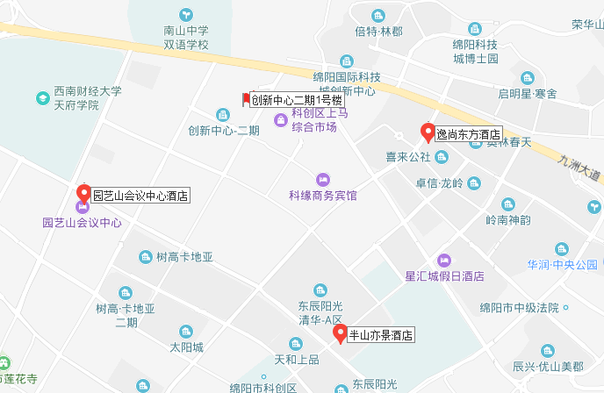培训地点及周边地图

2.培训地点附近酒店信息参考如下，请参训人员尽早自行预定，费用自理。

|  |  |  |  |
| --- | --- | --- | --- |
| **酒店名称** | **地址** | **费用标准** | **联系电话** |
| **绵阳园艺山会议中心酒店** | **绵阳市涪城区创业大道237号** | **308元/天/单间**  **308元/天/标准间** | **0816-6355801** |
| **绵阳逸尚东方酒店** | **科创园区玉泉南路15号田森奥林春天3期1栋** | **258元/天/单间**  **258元/天/标准间** | **0816-2728888** |
| **绵阳半山亦景酒店** | **涪城区园艺山园艺东街10号** | **270元/天/单间**  **270元/天/标准间** | **0816-6807777** |